新乡市水利工作快报
新乡市水利局 2022年11月15日

市水利局局长谌永强调研水利工程建设情况
11月15日上午，市水利局局长谌永强调研卫河共产主义渠、凤泉湖治理工程和共产主义渠生态绿化工程建设情况。
谌永强先后来到卫河共产主义渠（合河闸—栗屯桥段）、凤泉湖（栗屯桥—和平桥段）治理工程和共产主义渠生态绿化工程施工现场，详细了解工程建设情况。
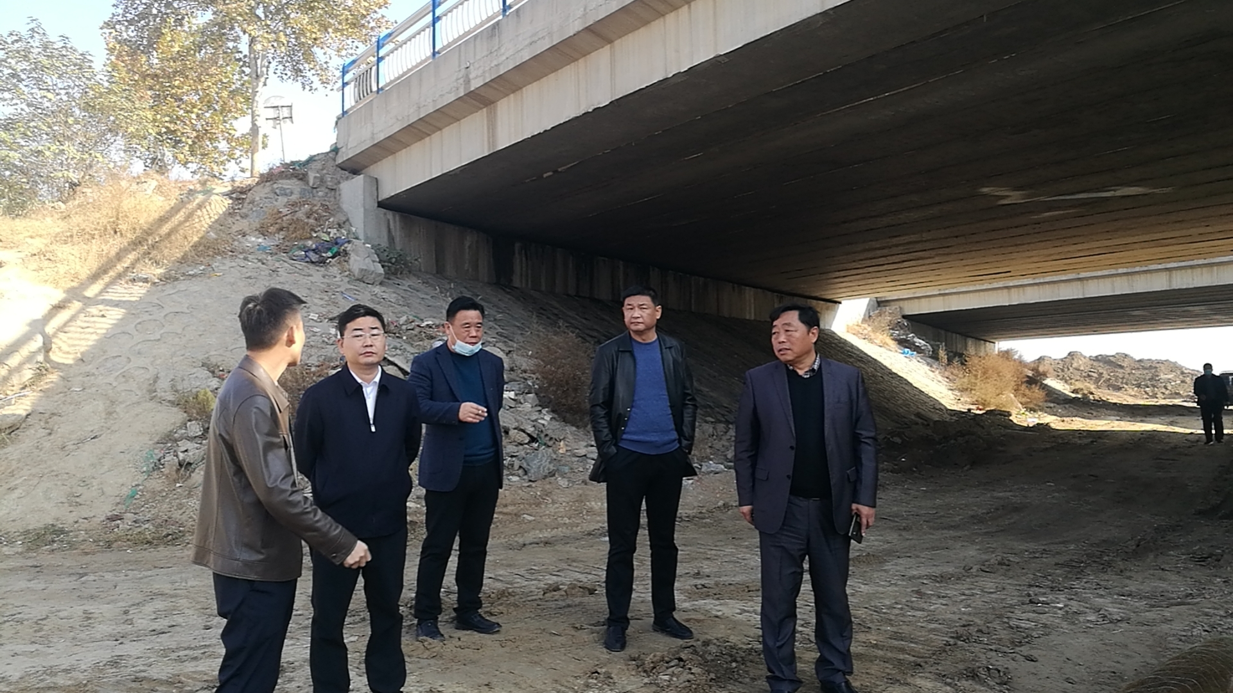
谌永强表示，要科学组织、昼夜不停、循环作业，强力推进卫共的水工建筑物、凤泉湖的河道清淤与桥梁防护工程和共渠生态绿化的泊岸工程建设进度。
谌永强强调，工程建设人员流动性强，各参建单位要在做好环境保护和生产安全前提下，保证工程质量，抓好疫情防控工作，要严格落实疫情防控各项措施，坚决守好疫情防控主阵地。

新乡市水利局办公室 2022年11月15日

